**Информация к проекту решения по заявлению:**

**1.6 МКУ г. Новосибирска «Специализированная служба по вопросам похоронного дела «Ритуальные услуги»**

**Земельный участок:**

кадастровый номер **54:35:063645:84**;

местоположение:Новосибирская обл, г Новосибирск, **Ленинский район** ул Хилокская, 11а;

площадь 20531 кв.м.;

(планшет 9659, 9660, 9697, 9698).

**Зонирование:** Подзона специализированной многоэтажной общественной застройки (ОД-4.3)

**Заявленные требования:** *в части уменьшения минимального отступа от границ земельного участка, за пределами которого запрещено строительство зданий, строений, сооружений, с 3 м до 2 м с северо-западной стороны в габаритах объекта капитального строительства.*

**Обоснование согласно заявлению:** *в связи с тем, что фактическое расположение объекта капитального строительства является неблагоприятным для застройки*

**Планируется: завершение строительства административно-бытового здания**

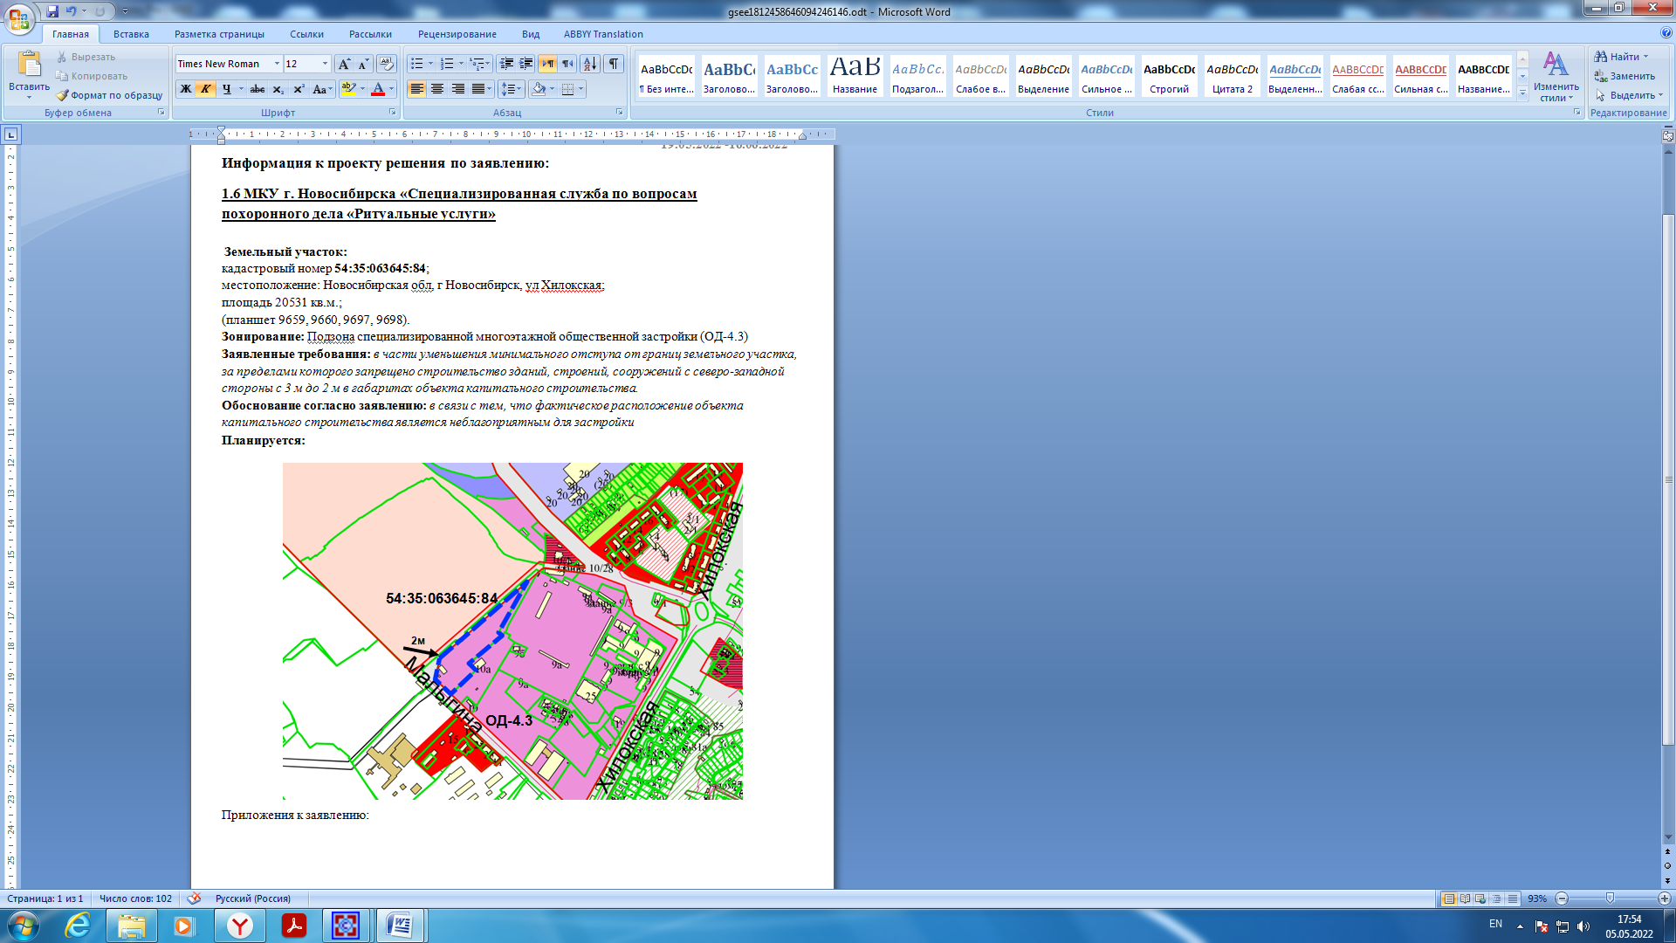

Приложения к заявлению: